ОТДЕЛ ОБРАЗОВАНИЯ, СПОРТА И ТУРИЗМА
ГАНЦЕВИЧСКОГО РАЙИСПОЛКОМА
ГОСУДАРСТВЕННОЕ УЧРЕЖДЕНИЕ ОБРАЗОВАНИЯ
«ЯСЛИ-САД № 2 г. ГАНЦЕВИЧИ»

СЕМИНАР-ПРАКТИКУМ
ДЛЯ РОДИТЕЛЕЙ НА ТЕМУ:
«РАЗВИТИЕ МЕЛКОЙ МОТОРИКИ
И КООРДИНАЦИИ ДВИЖЕНИЙ ПАЛЬЦЕВ
РУК У ДЕТЕЙ РАННЕГО ДОШКОЛЬНОГО ВОЗРАСТА»

ПОДГОТОВИЛ:
Воспитатель дошкольного образования, первой квалификационной категории, стаж работы 32 года
Селюжицкая Лариса Васильевна

Ганцевичи, 2016
ЦЕЛЬ: расширять и углублять знания родителей по вопросам развития мелкой моторики и координации движений пальцев рук у детей раннего дошкольного возраста.
ЗАДАЧИ:
- Развивать навыки группового взаимодействия.
- Знакомить родителей с разнообразием методов и приемов, для развития координации движений пальцев рук.
- Воспитывать познавательный интерес к освященной теме.

ФОРМА ПРОВЕДЕНИЯ: семинар-практикум.
МЕТОДИЧЕСКИЕ ПРИЕМЫ: игры на сплочение группы, монологические высказывания, диалог, пальчиковые игры, практические упражнения.
ОБОРУДОВАНИЕ: бросовый материал, краски, листы белой бумаги, материал для изготовления штампов, шнуровки, выставки литературы и детско-родительских работ, мольберт, соленое тесто, выставка работ из соленого теста.
СТРУКТУРА СЕМИНАРА-ПРАКТИКУМА:
- Вводная часть – 7 минут.
- Основная часть – 30 минут
- Заключительная часть – 5 минут

План семинара-практикума.
- Активизация мыслительной деятельности, создание рабочего настроения.
- Установление контакта между участниками группы (игры на сплочение и объединение)
- Практическая часть.
- Подведение итогов, обратная связь.

Ход семинара-практикума
- Вводная часть.
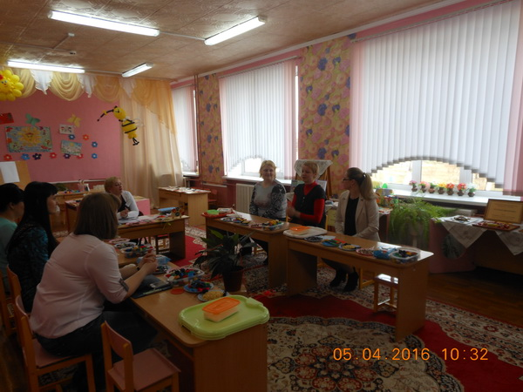
Приветствие: доброе утро, уважаемые родители, гости. Сегодня у нас семинар-практикум на тему: «Развитие моторики и координации движений пальцев рук у детей младшего дошкольного возраста». Давайте представимся нашим гостям.
Упражнение «Знакомство».
Каждый участник рассказывает о своем настроении, называет свое имя. Имена своих детей, возраст и все то, что он хочет рассказать о себе и своих детях.
Родители присаживаются на стульчики.

- Минилекция.
Ум ребенка – в пальчиках. Ребенок постоянно изучает. Постигает окружающий мир. Основной метод накопления информации – прикосновения. Детям необходимо все хватать, трогать и пробовать на вкус! если взрослые стараются поддерживать это стремление, предлагая малышу различные игрушки (легкие, твердые, шершавые, гладкие, холодные и т.д.), тряпочки, предметы для исследования, он получает необходимый стимул для развития. Доказано. Что речь ребенка и его сенсорный, трогательный опыт – взаимосвязаны, если движения пальцев рук соответствуют возрасту, то и речевое развитие находится в пределах нормы, если движения пальцев отстают, то задерживается и речевое развитие, хотя общая моторика при этом может быть нормальной или даже выше нормы. Речь совершенствуется под влиянием кинетических импульсов от рук, точнее от пальцев. Поэтому, если вы хотите чтобы ребенок хорошо говорил, развивайте его ручки!
Начинать работу по развитию мелкой моторики нужно с самого раннего детства. Уже грудному младенцу можно массировать пальчики, воздействуя тем самым на активные точки, связанные с корой головного мозга. В раннем дошкольном возрасте нужно выполнять простые упражнения. Сопровождаемые стихотворным текстом, не забывать о развитии элементарных навыков самообслуживания: застегивать и расстегивать пуговицы, завязывать шнурки и т. д. чтобы заинтересовать ребенка и помочь ему овладеть новой информацией, нужно превратить обучение в игру, не отступать, если задания покажутся трудными, не забывать хвалить ребенка. Предлагаю вашему вниманию игры и упражнения на развитие мелкой моторики, которыми можно заниматься как в детском саду, так и дома.

- Практическая часть
ПАЛЬЧИКОВАЯ ГИМНАСТИКА.
Пальчиковая гимнастика решает следующие задачи: способствует овладению навыками мелкой маторики; помогает развивать речь, повышает работоспособность головного мозга. Развивает психические процессы (внимание, память. Мышление, воображение), развивает тактильную чувствительность, снимает тревожность.
Пальчиковые игры очень эмоциональны, увлекательны, это инсценировка каких-либо рифмованных историй, сказок при помощи рук.
Дети с удовольствием принимают участие в играх-потешках. Самый известный вариант такой игры - «Сорока-белобока», но есть и более сложные для проговаривания и показа. Попробуем и мы с вами поиграть в такие игры (совместно с родителями проводится игротренинг).
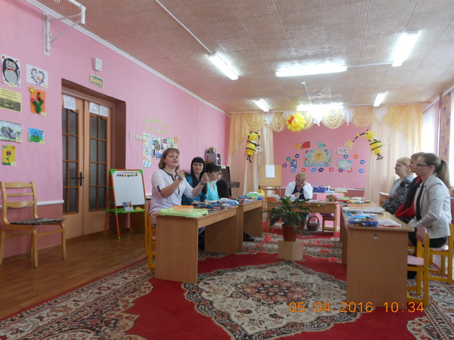
«Моя семья»
Этот пальчик мамочка,
Этот пальчик папочка,
Этот пальчик бабушка,
Этот пальчик дедушка,
Этот пальчик я.
Вот и вся моя семья.
Десять пальцев наших рук
Ты мой друг и я твой друг. (попеременно массируем пальцы рук)

«Капуста»
Что за скрип (сжимаем и разжимаем кулачки)?
Что за хруст (переплетаем пальцы рук)?
Это что еще за куст (ладони с растопыренными пальцами перед собой)?
Как же быть без хруста, если я – капуста! (пальцы полусогнуты, изображают качан)
Мы капусту рубим, рубим (ребро ладони),
Мы морковку трем,трем (кулаками трем друг о друга),
Мы капусту солим, солим (щепотками солим),
Мы капусту жмем, жмем (сжимаем и разжимаем кулаки).
На выставке предоставляется вниманию родителей литератур а о значении и содержании пальчиковой гимнастики и подборка игр для работы с детьми.
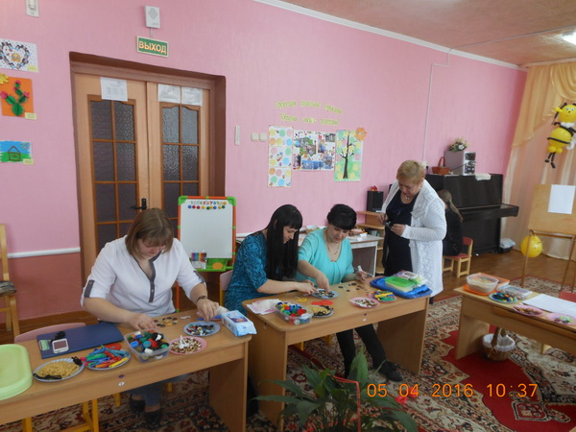
ИГРЫ С ПУГАВИЦАМИ
Развитию кисти и пальцев рук способствует не только пальчиковая гимнастика, но и разнообразные действия с предметами.
Подберите пуговицы разного размера и цвета. Попробуйте выложить рисунок совместно с малышом. После того, как ребенок научится выполнять задания предложите ему придумать свой вариант рисунков. (Из пуговичной мазайки можно выложить цветок, неваляшку, снеговика, бабочку и т.д.)

ИРЫ С СЫПУЧИМИ МАТЕРИАЛАМИ
- Насыпаем в емкость горох или фасоль. Ребенок запускает туда руки и изображает как месит тесто приговаривая:

Месим, месим тесто,
Есть в печи место.
Будут, будут из печи
Булочки и калачи.
Мы тесто месили, мы тесто месили.
Нас тщательно все помесить попросили,
Но сколько не месим и сколько не мнем,
Колючки опять и опять достаем
- Насыпаем горох на блюдце. Большим и указательными пальцами берем горошину и удерживаем ее остальными пальцами. И так набираем целую горсть. Можно делать двумя руками.
- Рисование по крупе.
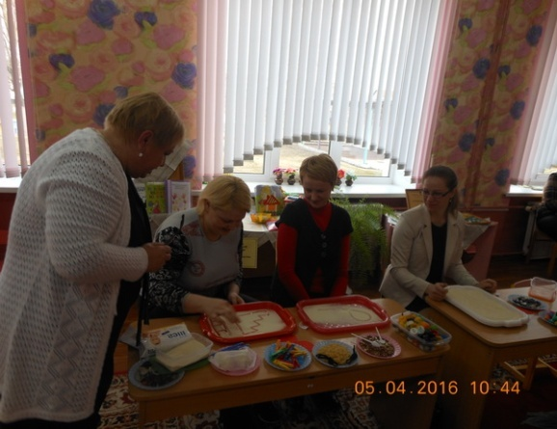
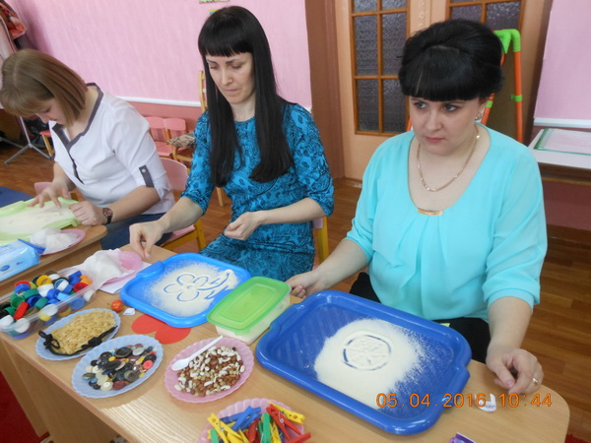
На яркий поднос тонким равномерным слоем высыпаем крупу. Проводим пальцем ребенка по крупе. Получится яркая контрастная линия. Позвольте малышу самому нарисовать несколько хаотических линий. Затем попробуйте вместе нарисовать какие-нибудь предметы (забор, дождик, волны, буквы, домик и т.д.)
- В сухой бассейн помещаем горох, фасоль и ребенок пытается на ощупь достать только горох или фасоль.

ИГРЫ С ПРОБКАМИ ОТ БУТЫЛОК
Две пробки от пластиковых бутылок кладем на стол резьбой вверх -это «лыжи». Указательный и средний пальцы ставят в них, как ноги. Двигаемся на «лыжах», делая по шагу на каждый ударный слог:
Мы едем на лыжах
Мы мчимся с горы.
Мы любим забавы холодной зимы.
Из пробок можно выкладывать различные узоры, используя их как мозаику.

ИГРЫ С ПРИЩЕПКАМИ
- Бельевой прищепкой поочередно «кусаем» ногтевые фаланги (от указательного к мизинцу и обратно) на ударные слоги стиха:
Сильно кусает котенок-глупыш,
Он думает это не палец, а мышь. (смена рук)
Но я же играю с тобою, малыш,
А будешь кусаться, скажу тебе: «Кыш!»
- Представьте вместе с малышом, что прищепки – это маленькие рыбки, а кружочек или квадратик, выполненный из картона – это кормушка. Ну, а малышу надо помочь рыбкам пообедать, а именно – прикрепить их по периметру фигуры. Очень интересно для детей «приделывать» иголки ежику, лучики солнышку и так дальше.
- Ну, и конечно развешивание носовых платочков после стирки и закрепление их прищепками. Это не сложное задание для ребенка, который не раз играл с прищепками, возможно, окажется не таким уж простым. Можно сопровождать работу проговариванием стиха:
Прищеплю прищепки ловко я на мамину веревку.

ИГРЫ С БУСИНАМИ И МАКАРОНАМИ
Отлично развивает руку разнообразное нанизывание. Нанизывать можно все, что нанизывается: пуговицы, бусы, рожки, макароны, сушки и т.д. Бусины можно сортировать по размеру, цвету, форме.

ИГРЫ-ШНУРОВКИ
Можно использовать как фабричного производства, так и выполненные своими руками. Такие игры развивают пространственную ориентировку, внимание, формируют навыки шнуровки, развивают творческие способности, способствуют развитию точности глазомера, последовательности действий. Вышивание шнурком является первой ступенькой к вышиванию иглой.

АППЛИКАЦИЯ
Аппликации доступны с весьма раннего возраста. Если ребенок еще мал и вы опасаетесь давать ему ножницы, пусть рвет руками картинки из журнала или газеты – как получится и вместе с ним наклеивайте вырванные кусочки на чистый лист, придавая им какую-либо форму. Может получится осмысленный коллаж. С трех лет можно учиться вырезать ножницами, главное, чтобы они были безопасными, с закругленными концами. Для начала удобнее вырезать геометрические формы и фигурки из все тех-же цветных журналов, клеящим карандашом закреплять их на месте.

РАБОТА С ПЛАСТИЛИНОМ
Лепить из пластилина можно начинать уже в два года, главное подобрать доступные задания и не забывать мыть руки. Лепим колбаски, колечки, шарики; режет пластилиновую колбаску пластмассовым ножом на множество мелких кусочков, а потом соединяем кусочки снова. Из каждого кусочка делаем лепешку или монетку. Можно надавить на нашу лепешку настоящей монеткой, чтобы получить отпечаток.
Кусочки пластилина катает наша Зина.
Шарики, колбаски и оживают сказки.
Пальчики стараются, лепят, развиваются
Если пластилин по какой-то причине вас пугает, изготовьте для малыша соленое тесто. Игра доставит удовольствие в не зависимости от результата. Вот рецепт:
Соль – 1 стакан,
Мука – 2 стакана,
Вода – ¾ стакана.
Замесить эластичное тесто. Оно долго может храниться в холодильнике. Если в тесто добавить пищевые красители, безопасные для здоровья, то получится цветное тесто. Чтобы вылепленные фигуры стали твердыми их можно сушить на батарее, в духовке. Затвердевшие фигурки можно раскрасить красками. А чтобы краска не бралась за руки во время игры, можно покрыть бесцветным лаком. Всякий раз, когда вы готовите настоящее тесто, делайте это совместно с ребенком.
Такие игры способствуют развитию мелкой моторики. Процессов осязания, расслабляют ребенка, снимают эмоциональное напряжение.

РИСОВАНИЕ
Рисование – одно из самых любимых занятий детей. Чем чаще ребенок держит в руках кисточку, карандаш или фломастер. Тем легче ему будет в школе выводить первые буквы и слова.
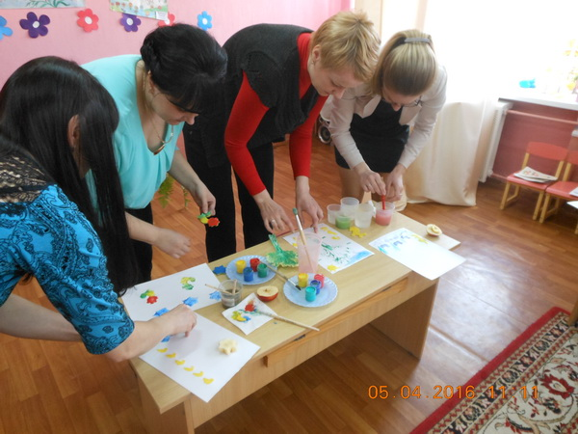
Предлагайте ребенку различные задания: раскрашивание раскрасок, рисование пальцами, дорисовывание, штриховки, игры-обводки. Обводить можно все, что попадется под руку: дно стакана, перевернутое блюдце, ложку, собственную ладонь. Особенно подходят для этой цели формочки для приготовления печений или наборы для песочниц. Существует множество фабричных игр-обводок.
Если ваш ребенок крайне неохотно рисует кистью, предложите ему нарисовать пальцами. Можно рисовать одним, двумя, а можно сразу всеми пальцами одновременно: каждый пальчик опускается в краску определенного цвета, а потом по очереди ставится на бумагу. Так получается салют или бусы, или еще что-нибудь. В наше время предлагаются в магазинах специальные пальчиковые краски.
Очень необычно рисовать пористыми губками, маленькими резиновыми мячиками с шершавой поверхностью. Дети с удовольствием используют так называемые печатки, которые можно изготовить из губки, картошки. Очень надеюсь, что смогла убедить вас в замечательности развития руки для ребенка дошкольного возраста, и в том, что совместными усилиями мы поможем нашим детям тренировать руку, способствовать развитию высших психических функций, развитию пространственных ориентировок.
Для того, чтобы заинтересовать ребенка овладеть новой информацией, нужно превратить обучение в игру, не отступать, если задания покажутся трудными, не забывая хвалить малыша. А играть с пальчиками рук можно дома, в гостях, на улице, в транспорте, в песочнице, в поликлинике и т.д.
Предлагаю вашему вниманию памятку о разнообразии предметов для развития мелкой моторики.
Будем рады вашему участию в конкурсе по изготовлению дидактического пособия для развития мелкой моторики у детей.

4. Рефлексия
Понравились ли вам предложенные игры? (ответы родителей)
Все предложенные варианты довольно просты. Дома вы можете организовать такую работу и сами. Помните, что детей нужно хвалить за каждую выполненную работу, они самые талантливые.
А сейчас вы сможете оценить свое эмоциональное состояние. Для этого дорисуйте «смайлик» и прикрепите его к нашему стенду.
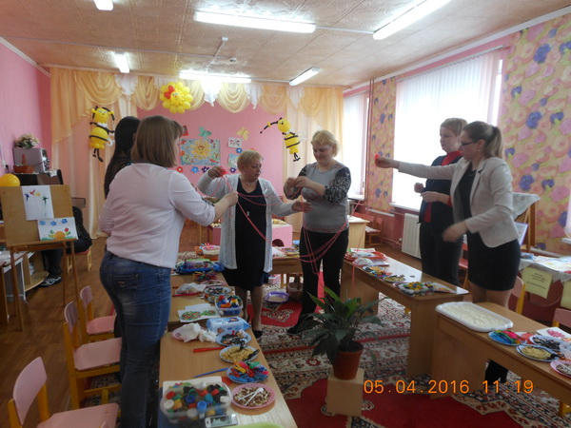

Спасибо всем за работу.

